МУНИЦИПАЛЬНОЕ КАЗЁННОЕ ДОШКОЛЬНОЕ ОБРАЗОВАТЕЛЬНОЕ УЧРЕЖДЕНИЕ ДЕТСКИЙ САД№ 1 «СИНЯЯ ПТИЦА»
ГОРОДСКОГО ОКРУГА «ГОРОД КИЗЛЯР
Праздник: «Широкая Масленица».
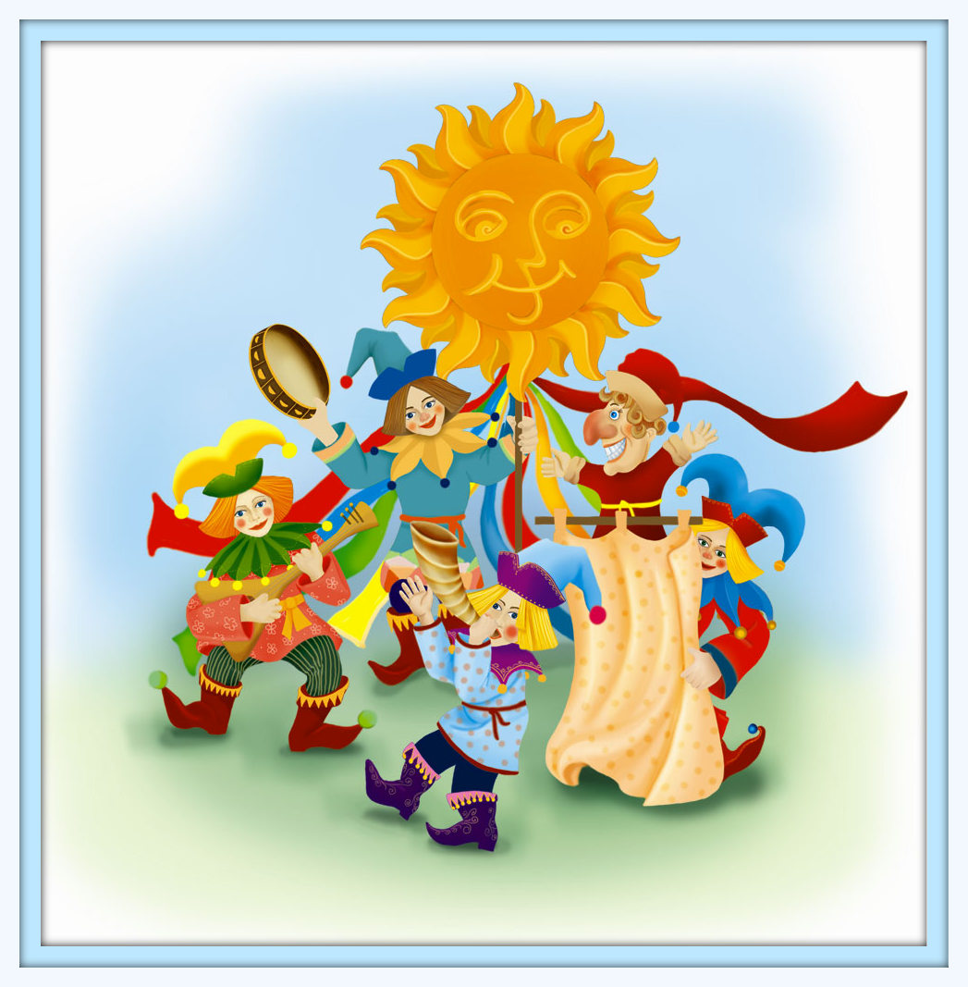
МКДОУ
д/с № 1 «Синяя птица»:
Кизляр 2016г.
Цель: расширять и углублять знания детей о фольклорном празднике Масленица, его значении и традициях празднования.

Задачи: способствовать приобщению воспитанников, их родителей и сотрудников ДОУ к традициям отечественной культуры; продолжать знакомить воспитанников с малыми жанрами русского народного фольклора (частушками, потешками, поговорками, закличками, песни, игры); развивать творческие способности воспитанников, совершенствовать их исполнительские умения и навыки; воспитывать духовно-нравственные качества: доброту, миролюбие, великодушие, всепрощение.
Действующие лица:
Взрослые:
Ведущий
Дед Мазай
Дети:
Масленица
Сорока
Воробей
Петух
Лиса
Заяц
Медведь.
Предварительная работа:
Рассматривание иллюстраций народных гуляний, знакомство с утварью быта крестьян прошлого века. Разучивание с отдельными детьми «призывов» Масленицы, репетиция песен-хороводов, запись музыкального сопровождения, выпечка блинов, индивидуальная работа с ведущим и Масленицей (дети или взрослые), а также с детьми, изображающими зверей, свиту Масленицы.
Атрибуты:
Символы солнца — украшенные лентами круги на палках.
В зале тусклый свет. Дети в зимней одежде читают стихи о зиме. Затем звучит песня «Ах ты, зимушка-зима» (в записи).
Ведущий.
Не пора ли передать власть от зимы весне-красне, новой гостье. Поможем весне, поможем солнцу.
Солнышко, колоколнышко,
Ты пораньше взойди,
Нас пораньше разбуди,
Нам в поля бежать,
Нам весну встречать. (Дети поют песню солнцу и играют в игру с солнцем.)
Игра с солнцем.
Ход игры. В центре круга- «солнце» (на голову ребенку надевают шапочку с изображением солнца). Дети хором произносят: Гори, солнце, ярче- летом будет жарче, а зима теплее, а весна милее. Дети идут хороводом. На 3-ю строку подходят ближе к солнцу, сужая круг. Поклон. На 4-ю-отходят, расширяя круг. На слово «Горю!»- «солнце» догоняет детей. «Слава Солнцу! Слава на небе солнцу высокому, Слава! Слава!»
Встанем в кружок, заведем хоровод. (Исполняется хоровод с инсценировкой «Как на тоненький ледок»). А поможет нам зиму проводить да весну встретить веселая Масленица. Кто готов позвать Масленицу?
1-й ребенок.
Душа ль ты моя, Масленица,
Сахарные твои уста,
Сладкая твоя речь.
Приезжай ко мне в гости
На широкий двор
На горах покататься,
В блинах поваляться.
2-й ребенок.
Уж ты, моя Масленица,
Красная коса, русая коса,
Тридцати братьев сестра,
Трех матушек дочка,
Приезжай ко мне во тесовый дом
Умом повеселиться,
Речью насладиться.
3-й ребенок.
Приезжай, честная Масленица,
Широкая боярыня,
На семидесяти семи санях,
На широкой лодочке
В город пировать!
Ведущий.
Нет, не идет Масленица! Как же будем без нее весну встречать? Видно, придется всем вместе ее звать. Давайте сделаем так: я начну звать Масленицу, а вы повторяйте за мной каждую фразу. И в конце все вместе дружно скажем:«Приезжай, Масленица, в гости на широкий двор!» Ну-ка, попробуем! (Взмахивает руками, вместе с детьми несколько раз репетирует повтор фраз). Теперь я буду Масленицу звать, буду ее хвалить, а вы подхватывайте, вместе со мной ее похваливайте. (Читает призыв, дети повторяют каждую строчку хором).
Дорогая гостья Масленица,
Авдотьюшка Изотьевна,
Дуня белая, Дуня румяная,
длинная, трехаршинная,
Лента алая, двухполтинная,
Платок беленький, новомодненький,
Шуба синяя, латки красные,
Лапти частые, головастые.
Приезжай, Масленица, в гости на широкий двор!
В зале включается яркий свет. Входит Масленица — нарядно одетая девочка с соломенной куклой в руках. С нею свита: лесные звери, несущие символы солнца —украшенные лентами круги на палках.
Ведущий.
Здравствуй, Масленица, праздник проводов зимы холодной, праздник встречи весны ясной! Ты надолго ль к нам пришла?
Масленица.
Всего на семь дней. Мой первый день — Встреча, вторник- Заигрыш, среда- Лакомка, четверг- Разгул, пятница- Тещин вечерок, суббота- Заловкины посиделки, воскресенье- Прощальный день или проводы.
4-й ребенок.
Наша Масленица дорогая
Ненадолго к нам пришла.
Мы думали — на семь недель,
Оказалось — на семь дней.
А с чем пришла ты, Масленица?
Масленица.
Встречайте меня сытостью и довольством. Чем богаче масленицу отпразднуете — тем богаче год будет.
Ведущий.
Мы встречаем тебя хороводом — поможем солнцу! (Исполняется хоровод «Как на улице метелица метет»). Ребята, а теперь попросим у Масленицы угощенья.
1-й ребенок.
Тинка, тинка, подай блинка,
Оладышка — подзабавышка.
2-й ребенок.
Масленица, не скупися,
Масленым блинком поделися.
Масленица.
Блины печь — дело сложное.
Растворю я квашенку на донышке,
Поставлю квашонушку на столбушке.
Будет моя квашенка полным — полна,
Полным-полна, с краями ровна!
Для блинов надо много секретов знать. Тесто ставить на снеговой воде, на дворе, когда всходит месяц, да приговаривать. (Произносит вместе со зверями).
Месяц ты, месяц,
Золотые рожки,
Выгляни в окошко,
Подуй на опару.
Звери выносят бадейку (миску), покрытую вышитым полотенцем. Еще раз повторяют заклинание Масленицы, надевают фартуки, берут сковородки, хвалят тесто.
Звери.
Хороша опара уродилась, пора и блины из нее печь.
Лиса.
А ну, угадайте, что это я делаю. (Показывает сковородку и демонстрирует все, о чем говорит).
На плешивого маслом капну,
По плешивому тестом хлопну,
Плешь обдеру да опять наведу.
Дети.
Печешь блины!
Заяц.
А кто таков — Иван Громоков? Сел на конь и поехал в огонь!
Исполняется русская народная песня «Блины».
Масленица.
А вы хорошо ль меня встречали- дожидали?
Ведущий.
Ждали тебя, Масленица, готовились.
Дети. Да!
Масленица. Хорошо, молодцы. А знаете ли вы мордовскую народную песню, какой встречают Масленицу у нас в республике, в нашем родном крае?
Дети. Да,знаем (поют)
1. Мастянь чи, паро чи! Масленичный день, хороший день!
Саик саик якшамонть! Возьми, возьми холод!
2. Саик саик якшамонть! Возьми, возьми холод!
Паник паник якшамонть! Прогони, прогони холод!
3. Вай шубинем каладсь, Вай шубка износилась,
Вай шапкинем каладсь, Вай шапка износилась,
Вай варьгинем каладсь, Вай варежки износились,
Вай кемнинем каладсь! Вай валенки износились!
5-й ребенок.
Масленица — кривошейка,
Встретим тебя хорошенько:
С блинцами, с каравайцами,
С вареничками,
С сыром, маслом, калачом
И с печеным яйцом.
Ведущий.
Мы даже песню знаем о твоей щедрости. (Звучит народная закличка «А мы масленицу дожидали»). А кто с тобой пришел?
Масленица.
Мои друзья — птицы, звери. Сейчас они о себе загадают загадки. Первыми о приходе весны возвещают птицы.
Птицы по очереди загадывают, загадки.
Сорока.
Как сажа черна, как сметана бела, люблю всем в лесу стрекотать, где была. (Сорока).
Воробей.
Видали вы меня не раз, скачу я в двух шагах от вас. Чирик-чирик,чирик-чирик. Кто к этой песенке привык? (Воробей).
Петух.
Не артист, а голосист, не ездок, а шпоры у ног. (Петух).
Масленица.
А теперь просыпайтесь, звери большие и малые. Звери загадывают загадки.
Лиса.
За деревьями-кустами промелькнуло быстро пламя. Промелькнуло- пробежало, но ни дыма, ни пожара. (Лиса).
Заяц.
Не барашек и не кот, носит шубу круглый год. Шуба серая — для лета, для зимы — другого цвета. (Заяц).
Медведь.
Кто в лесу глухом живет неуклюжий, косолапый, летом ест малину, мед, а зимой сосет он лапу. (Медведь).
Ведущий.
Масленицу провожаем —
Весну встречаем.
Гостья погостилася,
С зимушкой простилася.
С крыши капели,
Грачи прилетели,
Воробьи чирикают,
Они весну кликают.
Ребенок.
Уж верба вся пушистая
Раскинулась кругом;
Опять весна душистая
Повеяла крылом.
Станицей тучки носятся,
Теплом озарены,
И в душу снова просятся
Пленительные сны.
Везде разнообразною
Картиной занят взгляд,
Шумит толпою праздною
Народ, чему-то рад…
Какой-то тайной жаждою
Мечта распалена —
И над душою каждою
Проносится весна.
(А. Фет)
Дети играют в игру «Горелки».
«Горелки».
Ход игры. Играющие выстраиваются парами друг за другом — в колонку. Дети берутся за руки и поднимают их вверх, образуя «ворота». Последняя пара проходит «под воротами» и становится впереди, за ней идет следующая пара. «Горящий» становится впереди, шагов на 5—6 от первой пары, спиной к ним. Все участники поют или приговаривают:
Гори, гори ясно,
Чтобы не погасло!
Глянь на небо,
Птички летят,
Колокольчики звенят:
— Дин-дон, дин-дон,
Выбегай скорее вон!
По окончании песенки двое ребят, оказавшись впереди, разбегаются в разные стороны, остальные хором кричат:
Раз, два, не воронь,
А беги, как огонь!
«Горящий» старается догнать бегущих. Если игрокам удается взять друг друга за руки, прежде чем одного из них поймает «горящий», то они встают впереди колонны, а «горящий» опять ловит, т. е. «горит». А если «горящий» поймает одного из бегающих, то он встает с ним, а водит игрок, оставшийся без пары.
Ведущий.
Весна — начало земледельческих работ. Вспомним, как люди обрабатывают землю для посадки зерна. Сначала ее вскапывают лопатами — как, покажите. (Дети имитируют). А как семена разбрасывают? Как из лейки поливают? Как сорняки вырывают? Проведем игру «Здравствуй, дедушка Мазай!» Посчитаемся, кто будет Мазаем.
Делом нужным занят грач,
Ходит полем, словно врач,
Лечит пашни и поля. —
Где болит, скажи, земля?
Дети толпой подходят к Деду Мазаю.
Дети.
Здравствуй, дедушка Мазай, на солнышко вылезай!
Мазай.
Здрасьте, детки! Где вы были, что вы видели?
Дети.
Где мы были, мы не скажем, а что делали — покажем! Посовещавшись, дети вместе с ведущим посредством пантомимы изображают один из весенних трудовых процессов. Мазай отгадывает. Игра проводится несколько раз. Масленица.
А знаете ли вы пословицы о труде? Проверим! Я буду читать начало пословицы, а вы — конец.
Ученье — свет… (а неученье — тьма).
Готовь сани летом… (а телегу — зимой).
Не красна изба углами… (а красна пирогами).
Маленькое дело лучше… (большого безделья).
Чем дальше в лес… (тем больше дров).
Не сиди, сложа руки… (не будет в доме скуки).
Труд человека кормит… (а лень портит).
Молодцы! Хорошую встречу и добрые проводы вы мне подготовили.
Я гуляла с вами, теперь села в сани,
Пела и плясала, больно я устала.
Кончилось веселице — беритесь за делице,
Направляйте сошенку выехать на пашенку,
А со мной проститеся, блинами угоститеся. Масленица и ее свита уходят. Воспитатель приглашает всех угоститься блинами.
